DOSSIER D’INSCRIPTION AU STAGE :
ACROBATIES ET COMBATS DE SCÈNE
Donné par Martin Woldan. Plus d’informations sur notre site internet.
Ce dossier est à renvoyer complété à l’adresse e-mail contact@humagine.ch

Le stage se déroulera du 23 au 27 février 2026, de 18h30 à 21h. Le stage se déroulera à Genève et l’endroit précis communiqué aux participant·e·x·s la semaine précédant le stage au plus tard.

* = information obligatoire

NOM* : ………………………………………………………………………………

PRÉNOM* : ………………………………………………………………………………

PRONOMS UTILISÉS : ……………………………………………………..

NUMÉRO DE TÉLÉPHONE* : …………………………………………………………

ADRESSE E-MAIL* : ………………………………………………………………………………

INFORMATION(S) COMPLÉMENTAIRE(S) QUE NOUS DEVRIONS SAVOIR : …………………………………..…………………………………..…………………………………..……………………………………………………..…………………………………..…………………………………..…………………………………………………………..…………………………………..…………………………………..…………………………………………..…………………………………..…………………………………..………………………

Tarifs : 250. –

Merci de vous inscrire le plus vite possible si vous savez que vous allez participer au stage. Si le quota de participant·e·x·s n’était pas atteint, nous nous engageons par la présente à vous rembourser la totalité de votre argent. Le nombre minimum d’inscrit·e·x·s est de 10 personnes, et le nombre maximum est de 12 personnes.

Votre inscription sera complète quand nous aurons reçu votre virement et ce document rempli avec vos informations et renvoyé à l’adresse contact@humagine.ch. Vous recevrez alors un e-mail de confirmation au plus vite. Si après une semaine après avoir fait ces deux étapes vous n’avez toujours pas reçu d’e-mail de confirmation, écrivez-nous à l’adresse e-mail ci-dessus.

Voici l’IBAN du Collectif Humagine ! auquel il faut faire le virement correspondant à votre tarif. Dans votre virement, merci d’écrire “Participation stage Martin 2025”.

Collectif Humagine
Rue Sautter 15, 1205 Genève, c/o M. Marco Sabbatini
CH74 0900 0000 1629 3485 5

Fait à ……………………., le ……/……/……

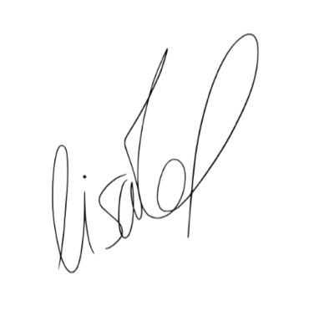
Signature participant·e·x : Signature Lisa Mol, présidente :

